Зимние травмы

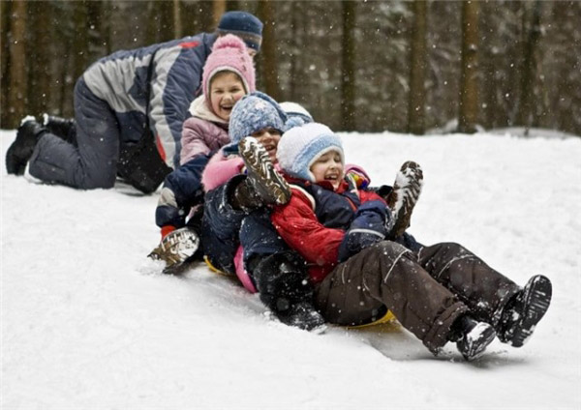
Зима - сезон повышенного травматизма. Что в этой связи нужно знать родителям малышей?
У маленьких детей еще недостаточно развита нервная система, отвечающая за координацию движений, поэтому падают они часто. В этой незрелости организма заключается и его защитный потенциал: малыши в большинстве случаев переносят падения без серьезных последствий, их связки эластичнее, чем у взрослых, кости более гибкие, а невысокие показатели роста и массы, определяющие силу удара при падении, его и смягчают. Тем не менее дети не застрахованы от серьезных, «взрослых» травм: ушибов, вывихов, растяжений и переломов конечностей, это – самые распространенные травмы, которые получают дети во время зимних прогулок
ПОМОЩЬ ПРИ ТРАВМАХ
Главное, о чём следует помнить, -- нельзя заниматься самолечением и оттягивать визит к врачу до последнего. Многие повреждения изначально похожи друг на друга и могут сочетаться, поэтому только специальные медицинские обследования помогают определить тяжесть травмы. Задача родителей – помочь малышу до приезда доктора.
РАСТЯЖЕНИЕ: повреждение связок, чаще всего происходит при подворачивании руки или ноги.
Симптомы: малыш с трудом может шевелить стопой или кистью при простом растяжении. Если случился разрыв связок, то подвижность может быть, напротив, слишком высокой. Резкая боль при движении, припухлость, кровоподтёки.
Что делать? Наложить повязку (эластичный бинт), обеспечив неподвижность сустава, и обратиться к врачу. Для уменьшения отёка можно наложить на больное место смоченную в холодной воде ткань или пузырь со льдом (но не более чем на 1-2 часа). Можно принять обезболивающее.
ВЫВИХ: смещение суставных концов костей. Вывихи у детей раннего возраста встречаются реже, чем переломы. Это объясняется большой эластичностью и прочностью капсульно-связочного аппарата. Вывихи костей предплечья в локтевом суставе занимают первое место среди всех вывихов в раннем детском возрасте. Значительно реже встречаются вывихи плеча, костей голени, бедра.
Симптомы: ребенок не может согнуть руку или ногу в поврежденном суставе; рука или нога приняла необычное положение (висит или странно выгибается); попытки дотронуться вызывают сильную боль. Отёк, неподвижность, изменение формы сустава.
Что делать? Не старайтесь самостоятельно вправить вывихи, это может привести к болевому шоку у пострадавшего и дополнительным повреждениям. Нужно обеспечить неподвижность и покой повреждённого сустава: руку подвесить на бинте, шарфе, ремне, на ногу наложить шину (например, плоские доски) или прибинтовать её к другой ноге. При вывихе бедра – положить пострадавшего на здоровый бок, не давая двигаться. Для уменьшения боли – приложить к повреждённому месту пузырь со льдом или холодной водой, дать обезболивающее. В случае крайней необходимости, когда нет возможности вызвать врача, - больного нужно транспортировать в больницу самостоятельно, соблюдая особую осторожность.
ПЕРЕЛОМ: нарушение целостности кости при прямом ударе или падении.
Симптомы: малыш не может двигать рукой или ногой. сильная, резкая боль, усиливающаяся при движении конечностью, чувствительность даже к очень слабому прикосновению. Отёчность и опухание с изменением цвета кожи, изменением формы места перелома Кость сместилась или изменила форму. Если ребенок упал на спину или с высоты приземлился на ножки или ягодицы, может возникнуть компрессионный перелом позвоночника (сдавление позвонков) – в этом случае кроха инстинктивно будет бояться, чтобы вы дотронулись до его спины.
Что делать? Обеспечить полный покой повреждённой кости, наложить шину из подручных средств или прибинтовать повреждённые конечности друг к другу или к телу. Дать пострадавшему таблетку анальгина, приложить на место травмы что-нибудь холодное. При кровотечении наложить на рану стерильную повязку. Вызвать "скорую", если это возможно – перевезти пострадавшего на попутной машине в ближайшее медицинское учреждение, соблюдая особую осторожность
СОВЕТ! В случае подозрений на серьезные травмы конечностей не берите малыша на руки и не прижимайте к себе, пытаясь успокоить. Дополнительные движения сейчас могут навредить.
УШИБ: повреждение прежде всего мягких тканей от удара или падения.
Симптомы: место ушиба отекло и болит, появился синяк или шишка. Малыш может без труда двигать ушибленной рукой или ногой – значит, ни кости, ни суставы, ни связки не повреждены.
Ушибы головы. Симптомы – частичная или полная потеря сознания, тошнота и рвота, замедление пульса, изменение давления.
Что делать? Уложить пострадавшего на спину, повернув голову набок, положить на неё холод. Вызвать "скорую помощь" и не давать пострадавшему двигаться до её приезда.
БЕЗ ПАНИКИ!
Рекомендуем не показывать ребенку, что вы чересчур обеспокоены. Ваш страх передастся ему, и это только навредит. Успокойте малыша, расспросите (если он уже говорит) и аккуратно осмотрите. Следите, чтобы при подозрении на травму руки или ноги он не шевелил конечностью; если малыш упал на спину, он вообще не должен двигаться. Следующий шаг – оказание первой помощи. Одежду при подозрении на травмы конечностей лучше не снимать, самостоятельно до врачебного осмотра сделать можно только самое необходимое – зафиксировать пострадавшую конечность:
- руку зафиксируйте положении, в котором ребенку легче всего ее держать, с помощью шарфа или другого подходящего куска ткани;
- на ногу наложите шину, захватив суставы выше и ниже предполагаемого перелома или вывиха – подойдет небольшая палка или доска.
- если у ребенка синяк или шишка, приложите к поврежденному месту «снежок», завернутый в носовой платок. Но не переусердствуйте: 15-20 минут достаточно, при переохлаждении пострадают сосуды, и отек еще больше увеличится.
МЕРЫ ПРЕДОСТОРОЖНОСТИ
- Предпочтение необходимо отдавать обуви с ребристой подошвой. Зимние ботиночки должны надежно фиксировать голеностоп. Если у Вашего ребёнка на сапогах или ботинках подошва гладкая, обратитесь в обувную мастерскую и попросите приспособить обувь к зимнему времени. В домашних условиях иногда советуют наклеивать на подошву обычный пластырь, но надолго его, конечно, не хватит. Особенно важно, чтобы обувь была удобной, не натирала.
- В гололёд надо быть осторожным, избегать скользких мест.
- Научите ребенка правильно ходить: по скользкому льду идти нужно медленно, немного скользя, будто на маленьких лыжах.
- Объясните, как безопаснее падать: на бок; при падении вперед нельзя выставлять руки перед собой и приземляться на них; падая на спину, нужно прижать подбородок к груди и раскинуть руки как можно шире.
Срочно вызывайте врача, если:
- после падения или удара малыш плачет сильнее и дольше, чем обычно;
- он побледнел, дрожит, покрылся холодным потом, ладони стали холодными и влажными;
- ребенок не может пошевелить поврежденной конечностью;
- поврежденная конечность «висит» в неестественном положении;
- после ушиба головы наблюдаются тошнота, рвота, повышение температуры, потеря сознания;
- после ушиба глаза происходит любое изменение глазного яблока, отек, синяк, слезотечение, светобоязнь, непроизвольное смыкание век.
Также хотелось бы напомнить нашим дорогим родителям, что в зимнее время повышается опасность при управлении автомобилем, поэтому будьте предельно внимательны когда происходит вождение в тумане, а также при езде по оледеневшей дороге.

